19.03.2025
Uniwersytet Ekonomiczny w Katowicach
Kierunek: Informatyka
Specjalizacja: Analiza dużych zbiorów danych

PRZEDMIOT: Analityka biznesowa w SAP S/4 HANA

PROJEKT: Raport z Lab 3: Moduły MM

Wykonał: Adam Kowalczyk

Katowice 2025
Spis treści

1. Guided Tour- MM1 2
2. Guided Tour- MM2 4
3. Guided Tour- MM3 6
4. Guided Tour- MM4 7

Guided Tour- MM1

Z zakładki Materials Management wybieramy panel Manage Purchase Orders.

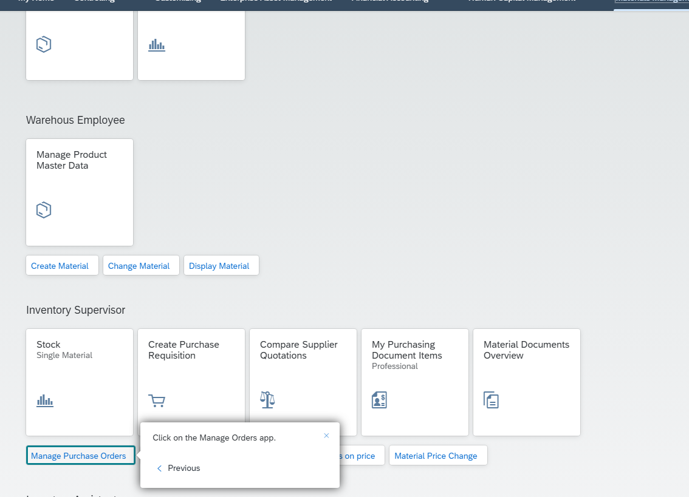

Aby uzupełnić dostawcę, podajemy numer 101999. Następnie podajemy N00 (North America) w polu Purchasing Group.

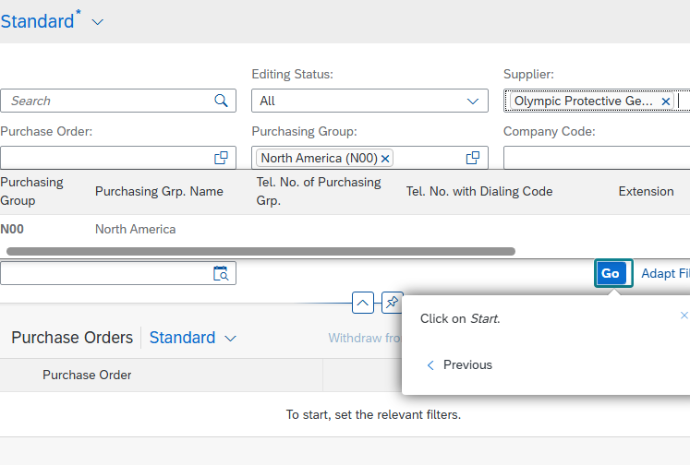

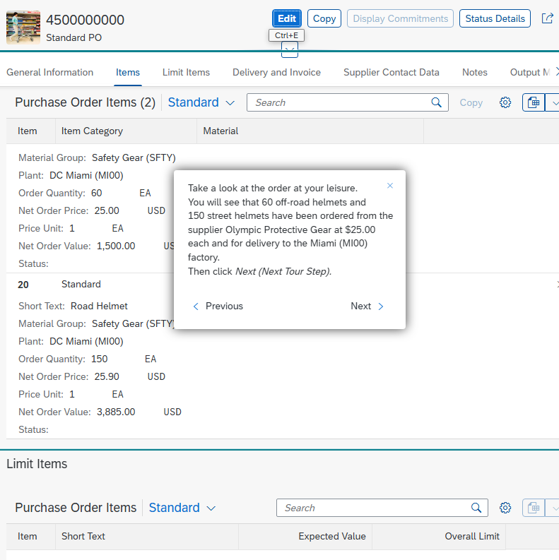

Pokazują nam się dane wybranego zamówienia takie jak ilość, cena za sztukę czy dostawa.

Guided Tour- MM2

Z górnego paska menu wybieramy opcję Materials Management. Wybieramy panel Material Documents Overview.
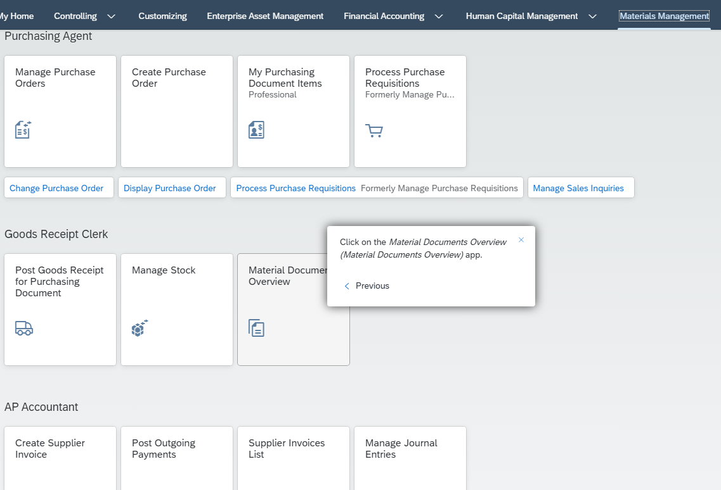
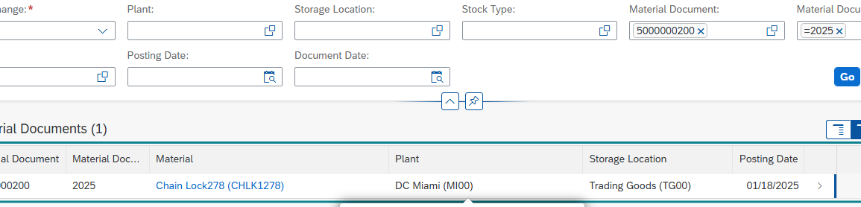
W polu tekstowym podajemy numer dokumentu. W poradniku wskazany jest numer 5000000000, jednak taki nie znajduje już się w bazie. Dlatego wybieramy inny przykładowy dokument- np. 5000000200.

Po rozszerzeniu okna dotyczącego tego dokumentu, pojawiają się jego dane. Zauważyć można w sekcji dotyczącej przebiegu procesu, że jest to dokument materiałowy.

Guided Tour- MM3

Z górnego pasku w menu, wybieramy Materials Management. Wybieramy panel Supplier Invoices
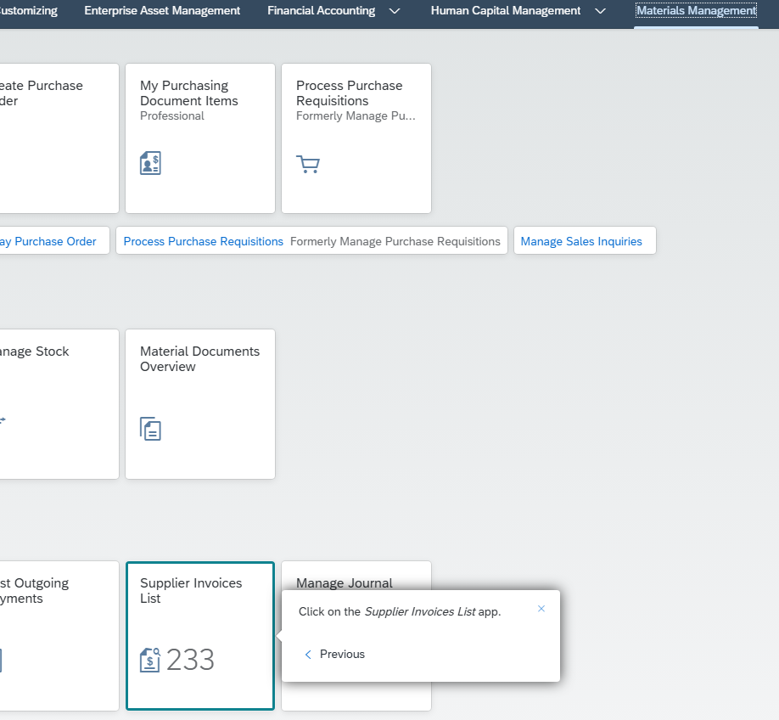

W polu Invoicing Party wpisujemy numer faktury 101999. Po zatwierdzeniu pokazują się nam dane na temat tej faktury- widzimy datę księgowania, kwotę brutto równą 5,250.00 USD czy kod firmy.
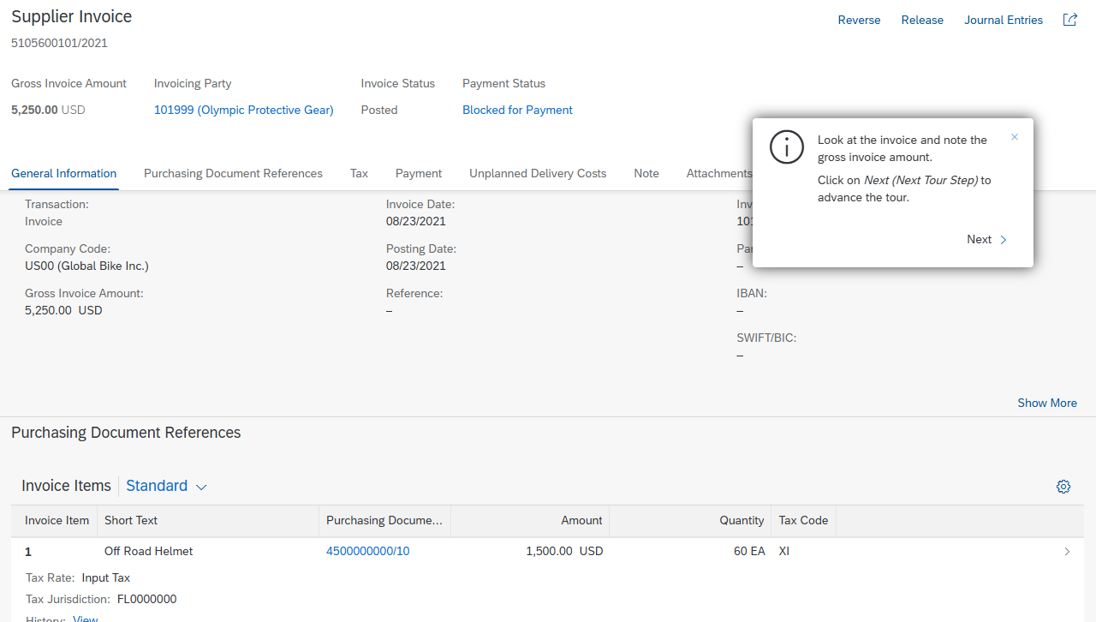

Guided Tour- MM4

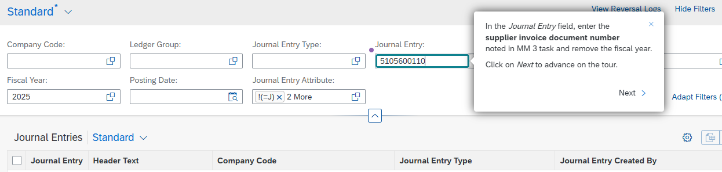
W tym poradniku mamy za zadanie dowiedzieć się o informacjach na temat płatności na rzecz sprzedawcy. Z górnego pasku w menu, wybieramy Materials Management. Wybieramy panel Manage Journal Entries. W polu Journal Entry wpisujemy numer dokumentu faktury dostawcy. Niestety numer poznany w poprzednim poradniku nie jest już dostępny do wykorzystania. Dlatego posłużymy się numerem faktury “5105600242” należącym do dostawcy 1003084 (Mid-West Supply 152) firmy US00 (Global Bike Inc.). Po zatwierdzeniu możemy zobaczyć przepływy wartości na odpowiednich kontach G/L. Z jednej strony obejmuje to konto odbioru towarów/faktury (9100000 -GR/IR) dla odpowiedniego zamówienia/dostawy, a z drugiej strony uznanie w wysokości 5.250 USD na koncie zobowiązań handlowych (3300000).

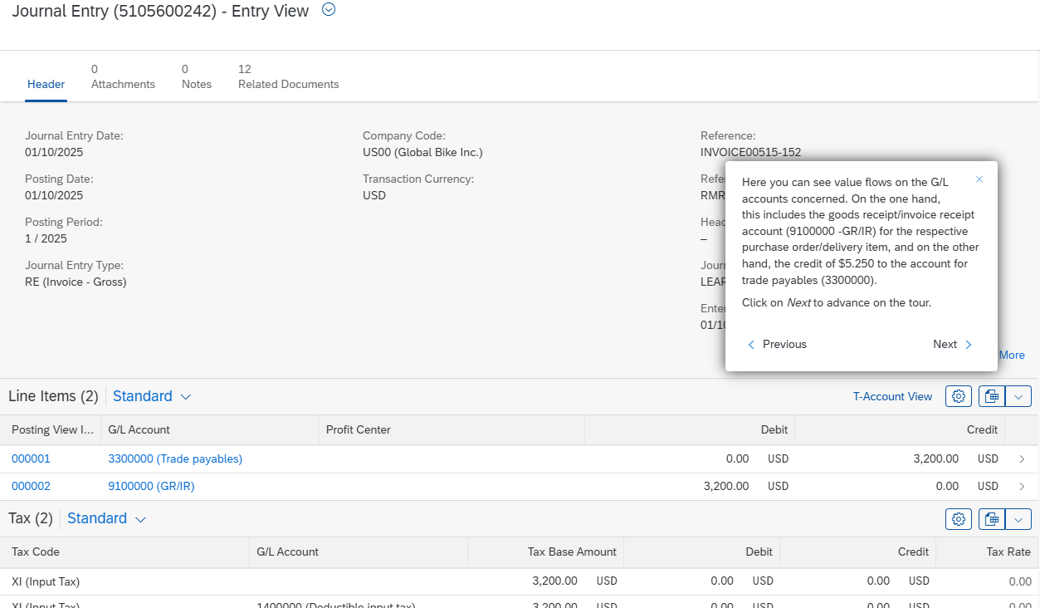
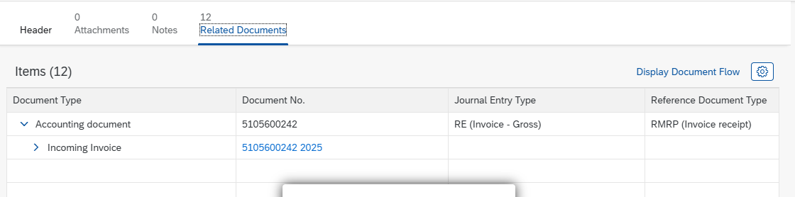
Po zaznaczeniu opcji Related Documents wyświetlona zostanie historia dokumentów poprzedzających ostateczny dokument księgowy.

